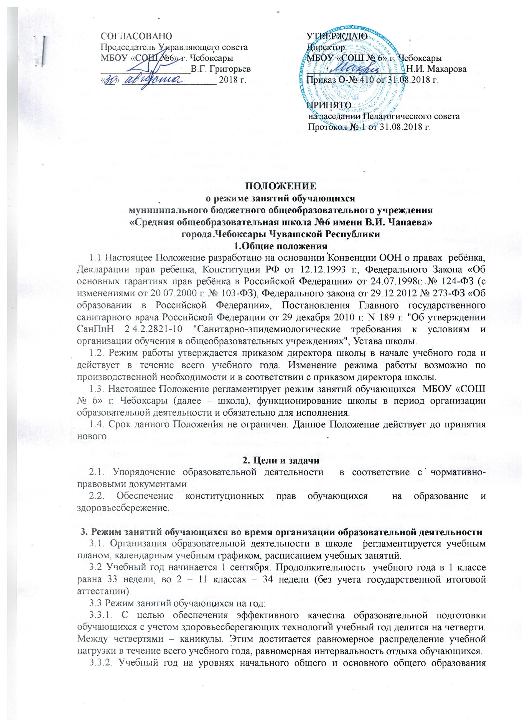делится на четыре четверти, на уровне среднего общего образования – на два полугодия. После каждой четверти каникулы.
3.3.3. Продолжительность каникул в течение учебного года составляет 30 календарных дней и определяется календарным учебным графиком. Для обучающихся 1 класса устанавливаются дополнительные каникулы в середине третьей четверти (в феврале месяце), продолжительностью 7 календарных дней. В каникулярное время Школа может организовывать работу пришкольных лагерей по согласованию с Управлением образования администрации города Чебоксары.
3.3.4. Все обучающиеся 2-9 классов аттестуются по четвертям (обучающиеся 2-го класса аттестуются со второго полугодия), 10-11 классов - по полугодиям.
3.4.Режим занятий обучающихся на неделю:
3.4.1.В 1-11 классах устанавливается пятидневная учебная неделя. В субботу для обучающихся 1-11 классов возможно проведение занятий дополнительного образования по запросам обучающихся и их родителей (законных представителей) и по приказу директора школы.
3.5 Режим занятий обучающихся на день:
3.5.1. Школа работает в две смены. Учебные занятия в первой смене начинаются с 08.10 часов, во второй смене согласно расписанию. Занятия в системе дополнительного образования в творческих объединениях (в кружках, секциях), в системе внеурочной деятельности по ФГОС, в группах продленного дня, обязательные индивидуальные и групповые занятия, элективные курсы и т. п. организуются во второй половине дня. Их организация регламентируется санитарно-эпидемиологическими требованиями и нормами.
3.5.2. За 10 минут до начала занятия проводится зарядка. Она начинается в 08:00 часов для обучающихся, занимающихся в 1 смену, и по расписанию для обучающихся, занимающихся во 2 смену.
3.5.3.Продолжительность урока:
- 45 минут – во 2-11-х классах;
- для обучающихся 1-х классов используется «ступенчатый» режим обучения:
• сентябрь-октябрь – 3 урока в день по 35 минут;
• ноябрь-декабрь – 4 урока в день по 35 минут;
• январь-май – 4 урока в день по 45 минут.
3.6. Образовательный процесс осуществляется в соответствии с единым расписанием, утвержденным приказом директора школы. Воспитательный процесс в школе регламентируется расписанием работы группы продленного дня, кружков, секций, детских общественных объединений, утвержденным приказом по школе.
3.7. Начало и окончание каждого урока регулируется с помощью звонка. Продолжительность перемен между 1 и 2 уроками, 8 и 9 уроками составляет 10 минут. Продолжительность перемен между 2 и 3, 5 и 6, 6 и 7, 7 и 8 составляет 15 минут. После 3 и 4 уроков устанавливаются две перемены по 20 минут каждая.
3.8. Промежуточная аттестация обучающихся МБОУ «СОШ № 6» г. Чебоксары проводится согласно Положению о форме, периодичности и порядке текущего контроля успеваемости и промежуточной аттестации обучающихся. Сроки годовой промежуточной аттестации устанавливаются приказом директора школы ежегодно.
3.9. Порядок и сроки проведения государственной итоговой аттестации в 9, 11классах регламентируется законодательством Российской Федерации.
3.10. Режим работы педагогических, технических работников и обслуживающего персонала регламентируется Трудовым кодексом РФ, коллективным договором, трудовыми договорами, заключенными с сотрудниками, и расписанием учебных занятий, расписанием работы группы продленного дня, кружков, секций, детских общественных объединений, утвержденными приказом по школе.

